Отчет о проведенных мероприятиях по пожарной безопасности
в МБДОУ «Детский сад №12»
Ежегодно в Российской Федерации происходит множество пожаров, во время которых погибает огромное количество человек, в том числе и дети, которые часто становятся виновниками несчастных случаев и их жертвами. Многие дети не обладают достаточным багажом знаний и навыков для обеспечения безопасности при обращении с огнем и огнеопасными материалами, не способны предусмотреть опасные последствия своих действий. Поэтому правилам поведения в экстремальных ситуациях, навыкам борьбы за собственную жизнь следует обучать с дошкольного возраста.
Необходимо изменить сознание и отношение людей к противопожарной безопасности, а детский возраст является самым благоприятным для формирования правил пожарной безопасности.
Цель мероприятий по пожарной безопасности: реализация государственной политики и требований законодательных и иных нормативных правовых актов в области пожарной безопасности в ДОУ.
В МБДОУ «Д/с №12» проводились профилактические мероприятия по пожарной безопасности.
Проведены следующие мероприятия:
Беседы на темы: «Пожар в квартире», «Детские шалости с огнем», «Осторожно –электроприборы»;
Рассматривание иллюстраций «Пожарная безопасность»;
Памятка « Безопасность детей превыше всего»;
Консультация для родителей «Огонь и дети»;
Чтение художественной литературы «Кошкин дом»;
Сюжетно-ролевая игра: «Мы пожарные», «Один дома»;
Чтение художественной литературы:
Стихотворение С.Я.Маршака «Пожар», К.И.Чуковский « Путаница», заучивание русской народной песни «Пожар»;
Конструирование: «Гараж для пожарных машин»;
Раздача буклетов и информирование через вайбер о по профилактике по пожару.
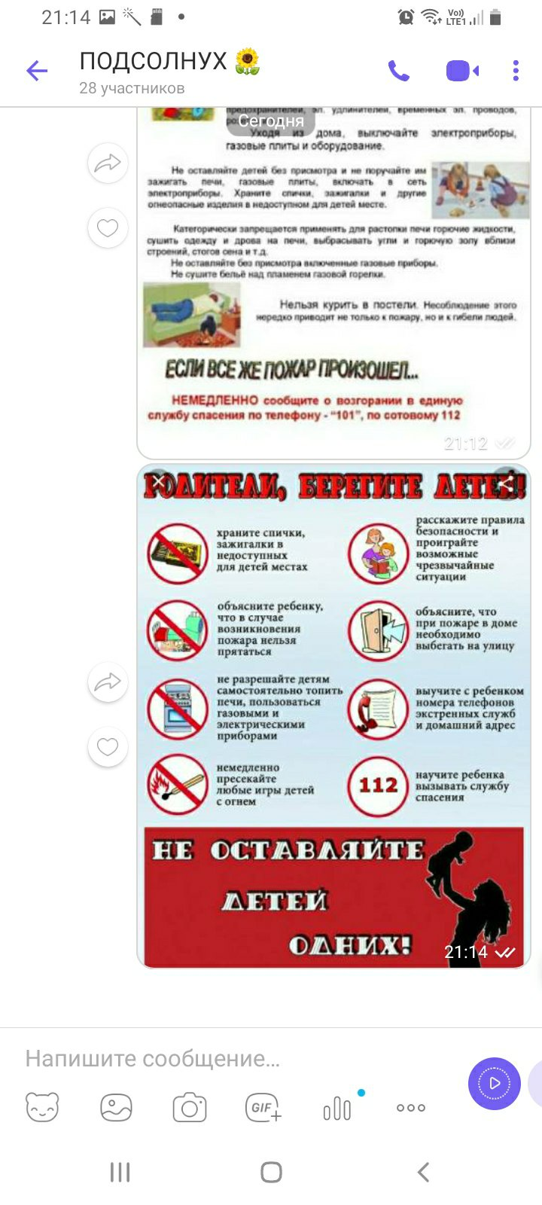
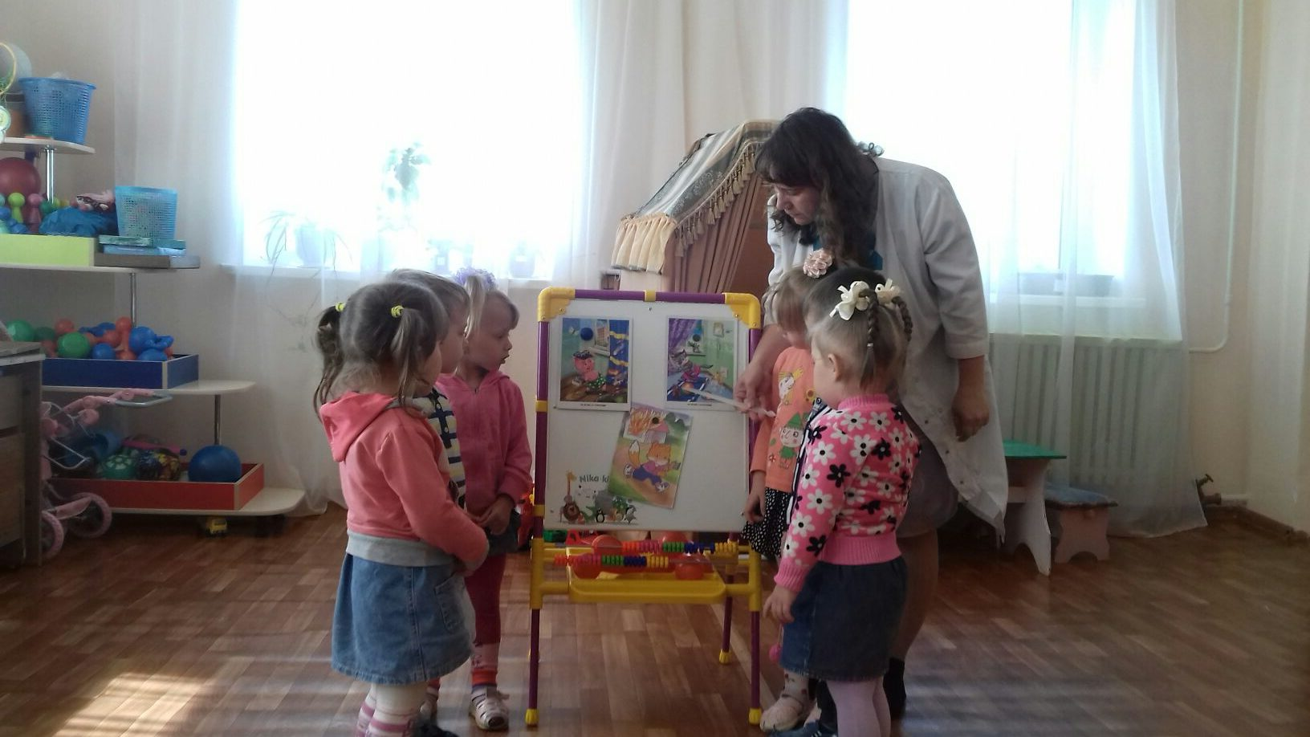

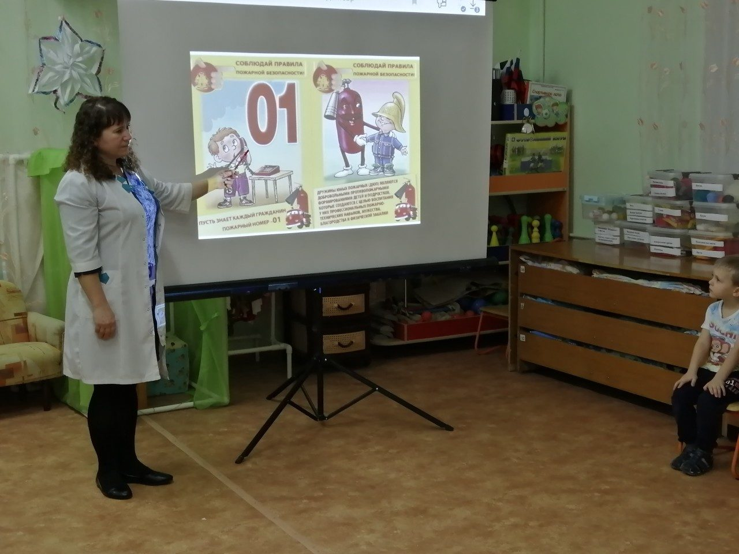
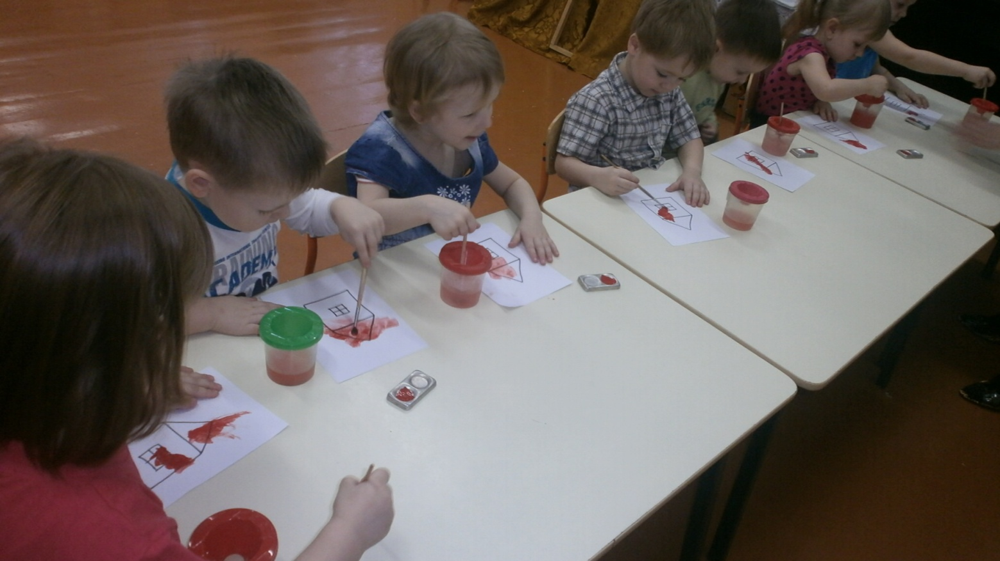
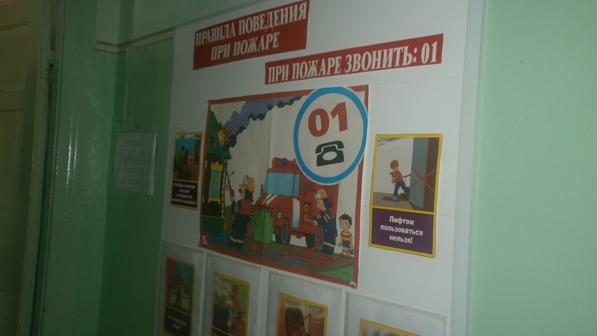
Анализируя работу по проведению месячника по пожарной безопасности, можно сделать вывод, что благодаря проведенным мероприятиям у детей сформировался фундамент знаний правил пожарной безопасности, у родителей повысился уровень знаний о методах и приемах ознакомления детей с правилами пожарной безопасности.

